2016年度靖国神社問題全国協議会

2015年に参議院で強行採決された「平和安全保障関連法」は、平和安全を唱えていますが、その内容はまぎれもなく戦争法です。沖縄を踏みつけ、自衛隊をかけつけ警護の名のもとに南スーダンに送り、憲法「改正」をもくろむ安倍政権が次に目指すものとは何か、それに対し国民は、キリスト者はどう対処して行くべきなのか、共に考えたいと思います。
〈主題〉
戦争のできる国へ？－ 何をもってか ー
講師 島田善次（宜野湾告白伝道所牧師）
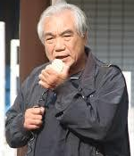
講 師 紹 介
1940年、沖縄生まれ。
1980年、宜野湾告白伝道所を開設、今日に至る。
「普天間爆音訴訟団」団長。
「辺野古新基地」反対・「高江周辺米軍北部訓練場
ヘリパッド建設」反対のために、日夜闘っている。
趣味は落語。
◇ 日時：2016年10月11日（火） 18:30―20:30
◇ 会場：日本キリスト教会 蒲田御園教会
東京都大田区西蒲田７丁目22－11 ☎ 03-３７３８-００３８
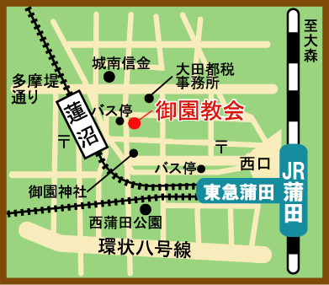

入場無料

主催：日本キリスト教会靖国神社問題
特別委員会 委員長 栗田英昭
問合せ 書記 井上豊（広島長束教会）
☎ 082-238-3459

